# Guía de estilos Autocare Hub

Nicolás García Moreira

ODAW2A

# 1.PRINCIPIOS, OBJETIVOS, Y USUARIOS

## 1.1 Usuarios y principios

### 1.1.1Principios:

Un sitio web coidadosamente deseñado para priorizar a facilidade de uso, garantindo que todos os elementos de navegación e contido sexan accesibles e fáciles de entender. O obxectivo principal é proporcionar ao usuario unha experiencia intuitiva, onde poida interactuar sen maiores complicacións e dun xeito fluído.

### 1.1.2 Obxectivos

O obxectivo principal desta aplicación é proporcionar tanto aos talleres como aos clientes un xeito sinxelo de xestionar facturas e citas, incluíndo o envío a teléfonos móbiles, para que os usuarios non teñan que saír de casa para realizar estas tarefas.

## 1.2Usuarios tipo de la páxina

# O usuario típico desta aplicación é tanto aqueles que notan a falta dunha aplicación de xestión de facturas, como aqueles talleres que notan falta de organización ou carencia de software de xestión de facturas.

# Con este programa, podes xestionar o teu tempo de forma centralizada, sinxela e eficiente, xa que esta plataforma está deseñada para persoas que valoran o seu tempo e necesitan unha solución práctica ao seu problema.

# 2.Logotipo

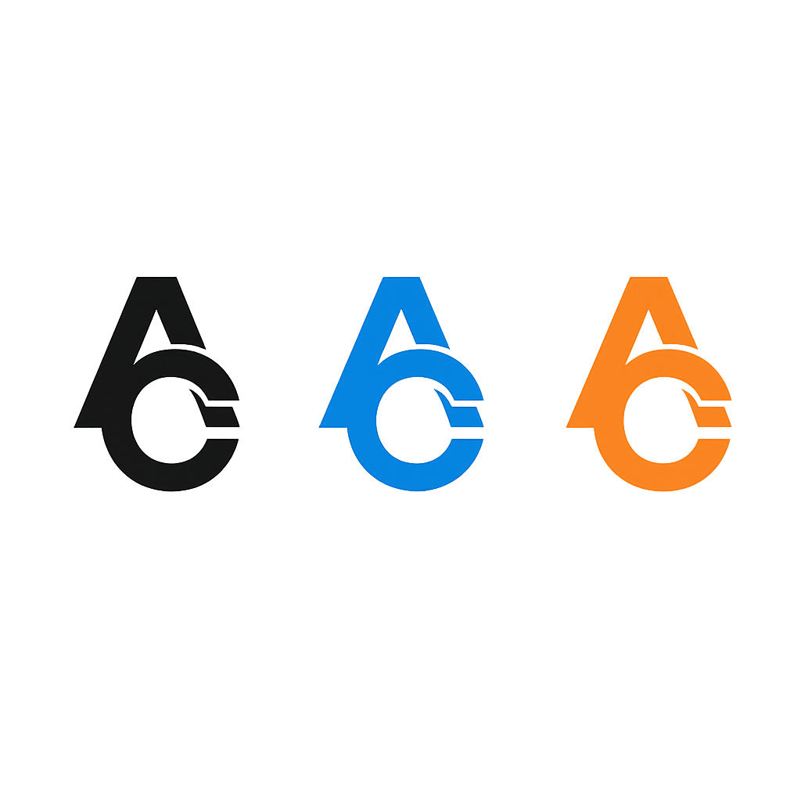

### O logotipo está formado por 2 letras, A e C, que son as 2 letras principais do nome da aplicación.

### Os tamaños do logotipo que se poden usar para a páxina son 100 px x 100 px e

### 50px x 50px, pódese variar a 25px x 25 px, se e necesario, pero non se ve de todo correcto, por iso non e moi recomendable

### As cores que se empregarán serán para o laranxa: #fb8322, para o azul: #0485e0 e para o negro: #161718

### 3.Maquetación de la web

## 3.1 Wireframe

### 3.1.1 Páxina de login e creación de conta

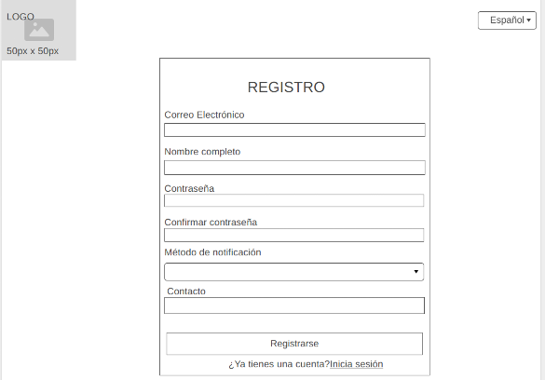

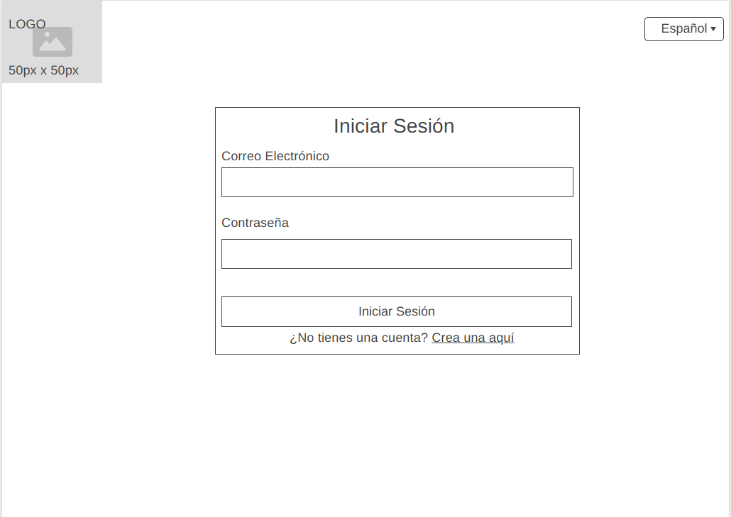

### 3.1.2 Páxina de solicitud de citas

### 3.1.3 Páxina de rexistro de vehiculos

### 3.1.4 Páxina de chat

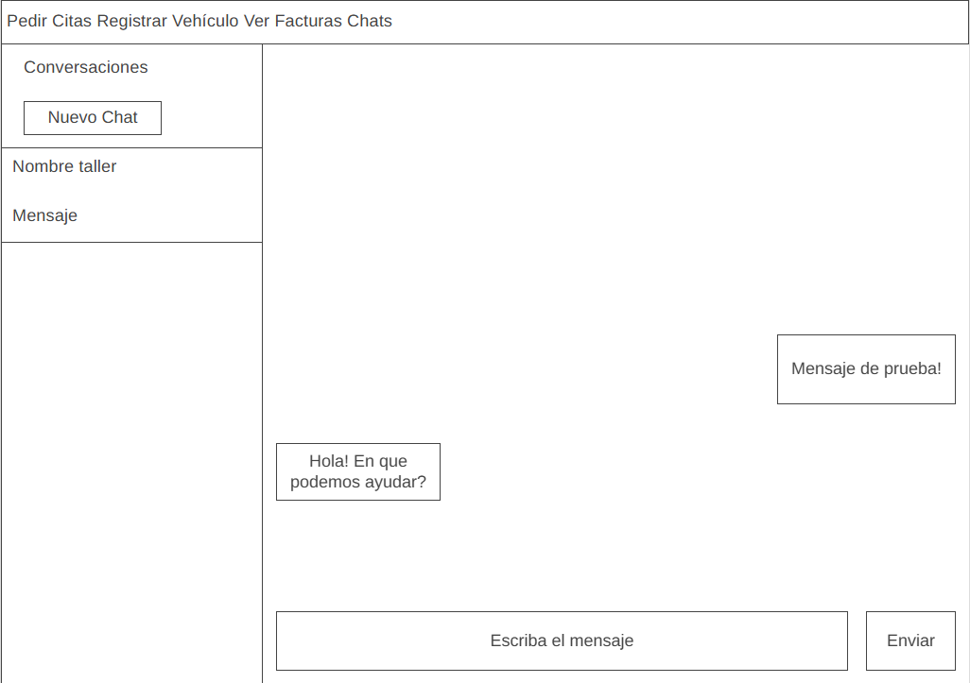

### 3.1.5 Visualizador de facturas

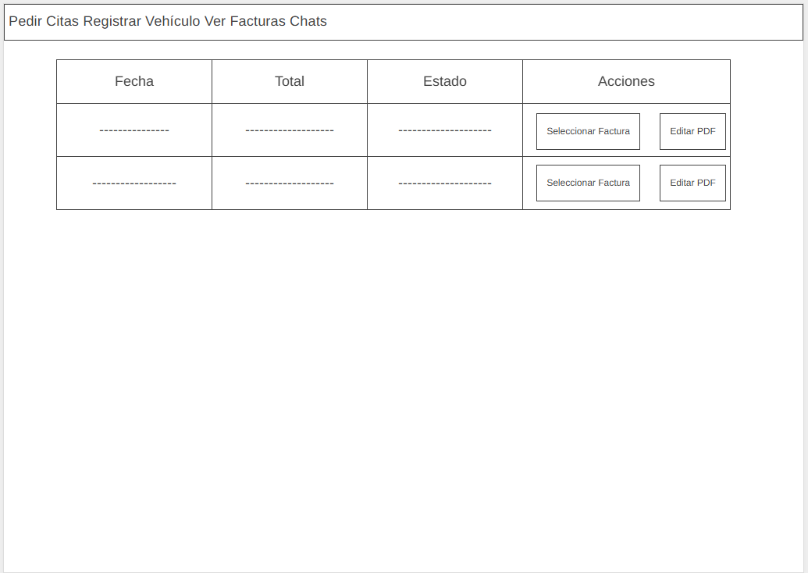

### 3.1.6 Páxina de generador de facturas

### 3.1.7 Páxina de visualizador de citas programadas

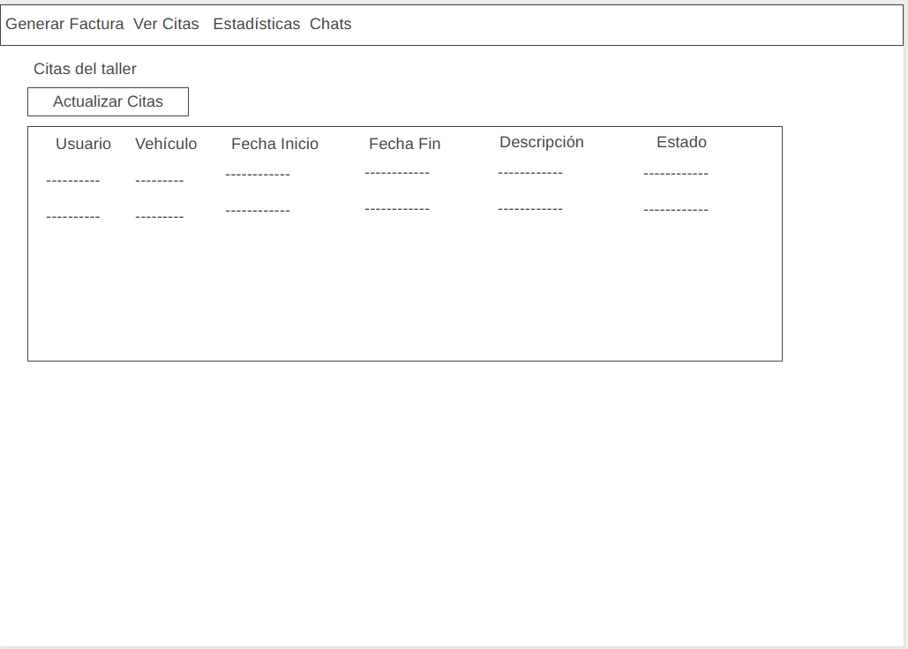

### 3.1.8 Páxina de visor de estadísticas

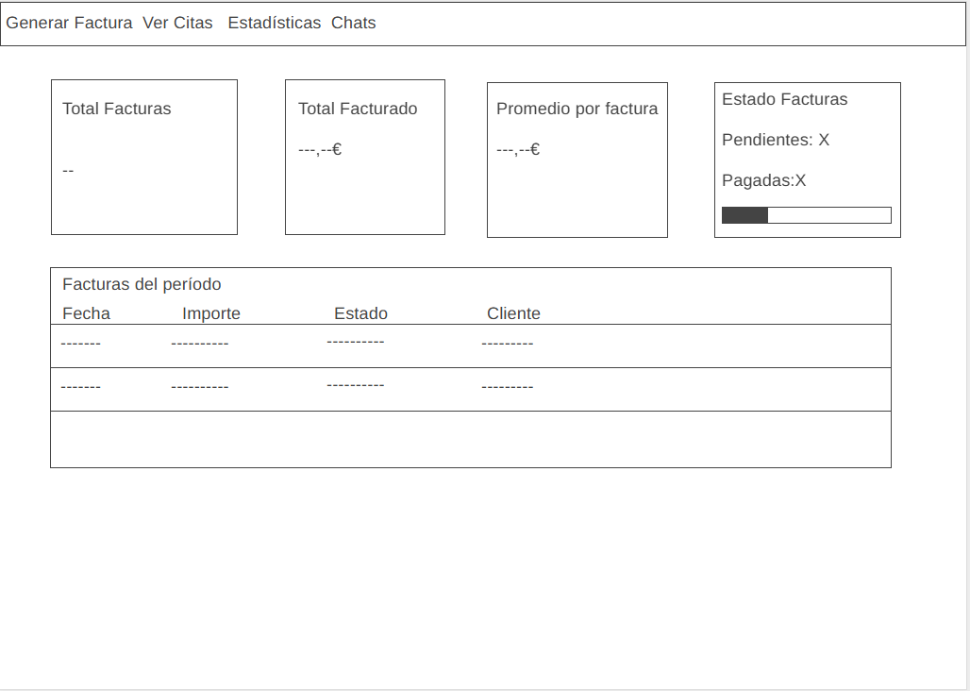

## 3.2 Estrutura de navegación

A estrutura de navegación desta páxina é múltiple, xa que unha vez iniciado sesión poderás acceder a todas as demais páxinas que pertencen ao usuario.

# 4. Tipografías

Para os títulos empregarase Times New Roman, cun tamaño de 18px, cunha marxe arriba e abaixo para facilitar a lectura do usuario.

Arial para o resto da páxina, xa que é un tipo de letra que en xeral se considera fácil de ler.

As cores utilizadas para os títulos serán: #fb8322 e negro para o resto dos textos da páxina.

5. Paleta de colores  
  
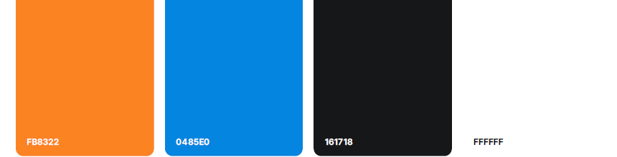

Naranja Azul Negro Blanco

Laranxa, para o logotipo principal da páxina

Azul, para os elementos do título, para as letras do menú e para os detalles da web

Negro, para textos web

Branco, para a cor de fondo do sitio web

# 6. Imágenes

# As principais imaxes utilizadas neste sitio web son o logotipo, que están baixo licenza Creative Commons, non comercial: as imaxes poden ser distribuídas, copiadas e exhibidas sempre que non se utilicen con fins comerciais. En canto ás imaxes, neste sitio web non se utilizan outras imaxes. 7.Iconografía

Usaranse algúns iconos, para os botóns, como por exemplo nos botóns de refresco e en cousas de este estilo, son de Bootstrap Icons, que son uns iconos de uso gratuíto.

Non se usarán mais iconos en toda a web.

# 8.Propiedad Intelectual

Este sitio web está licenciado baixo unha lei de copyright, con todos os dereitos reservados.

Queda absolutamente prohibida sen a reprodución total ou parcial dos contidos do sitio web

autorización previa.

O logotipo está baixo unha licenza Creative Commons CC BY: Permite calquera uso con atribución.

A propiedade intelectual da guía de estilo é: Copyright, con todos os dereitos reservados.